Eigenarbeit „Verbraucherbewusstes Verhalten“
„Warenkennzeichnung“
Der einfache Verbraucher kann heute das Riesenangebot an Waren und Dienstleistungen nicht mehr überschauen. Er steht vor einem Auswahlproblem, bei dem er auf Hilfe angewiesen ist, um nicht betrogen oder übervorteilt zu werden. Hierzu gibt es Verordnungen, Gesetze und zahlreiche Informations- und Beratungsmöglichkeiten.
Lebensmittelinformationsverordnung
Eine wichtige Hilfe ist die Warenkennzeichnung. Auf Fertigpackungen im Lebensmittelbereich müssen in der gesamten EU folgende Informationen zu finden sein:
- die Anschrift des Herstellers
- das Verzeichnis der Zutaten
- die allergenen Stoffe
- die Füllmenge
- das Mindesthaltbarkeitsdatum
- Die Los- bzw. Chargennummer zur
Rückverfolgung der Packungen ohne
Mindesthaltbarkeitsdatum
- die Nährwerttabelle bzw. Nährwertbezeichnung
Mess- und Eichgesetz
Die Hersteller werden zu eindeutigen Mengenangaben verpflichtet. Bei „krummen“ Gewichten (z.B. 125g) muss neben dem Endpreis auch der Grundpreis, d.h. der Preis für ein Kilogramm oder ein Liter angegeben werden. Damit kann der Käufer Preisvergleiche vornehmen.
Fertigpackungen, die eine größere Menge vortäuschen, sind nicht erlaubt. Dabei handelt es sich zum Beispiel um Verpackungen mit doppeltem Boden oder Umkartons.
Preisangabenverordnung
Die Preisangabenverordnung soll Preisvergleiche einfacher machen:
- Die Preisangabe ist auf der Ware
deutlich sichtbar zu machen.
- Bei noch abzuwiegende Waren ist der Preis immer für 1000g oder 100g
anzugeben.
- Die Preise müssen Endpreise einschließlich Mehrwertsteuer sein.
- Preise für Dienstleistungen müssen im Schaufenster ausgehängt sein.
- Kreditinstitute müssen immer den effektiven Jahreszins¹ für ihre Kredite angeben.
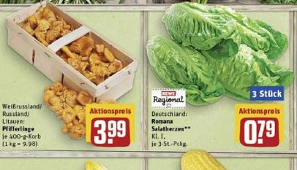
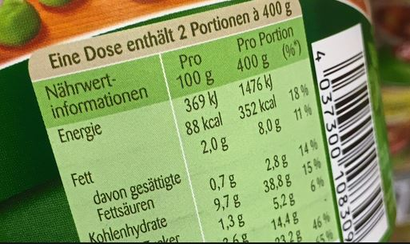
EU-Textilkennzeichnungsverordnung
Textilerzeugnisse dürfen in der EU nur bei Angabe des Rohstoffgehalts verkauft werden: Die Rohstoffanteile sind aufgeteilt nach Art und Mengenanteilen anzugeben.
Qualitätsklassen
Obst- und Gemüsesorten müssen nach Qualitätsklassen (Handelsklassen) gekennzeichnet werden.
Folgende Handelsklassen (Qualitätsklassen) unterscheidet man:
„Extra“ - Hervorragende / höchste Qualitätsstufe
„I“ - Gute Qualität
„II“ - Mittlere oder marktfähige Qualität
Produktinformation
Produktinformationen sind inzwischen bei einer Reihe technischer Geräte vorgeschrieben. Der Verbraucher wird dadurch über wesentliche Merkmale des Produktes unterrichtet.
Bei einer Waschmaschinen sind dies z.B. der Energieverbrauch, der Wasserverbrauch und das Fassungsvermögen.
¹ prozentuale jährliche Kosten für Kredite gemessen an dem Auszahlungsbetrag (100%)
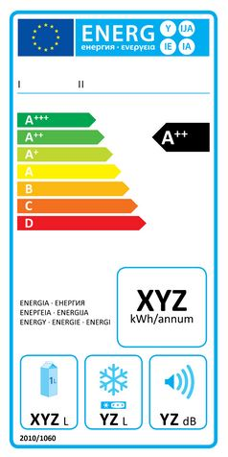

Lückentext „Verbraucherbewusstes Verhalten“
„Warenkennzeichnung“
Lebensmittelinformationsverordnung
Eine wichtige Hilfe ist die _________________________________. Auf Fertigpackungen im Lebensmittelbereich müssen in der gesamten EU folgende Informationen zu finden sein:
- die Anschrift des Herstellers
- das Verzeichnis der _____________________
- die _______________ Stoffe
- die Füllmenge
- das Mindesthaltbarkeitsdatum
- Die Los- bzw. Chargennummer zur _________________________ der Packungen ohne
Mindesthaltbarkeitsdatum
- die _________________________________ bzw. Nährwertbezeichnung
allergenen / Rückverfolgung / Warenkennzeichnung/ Nährwerttabelle / Zutaten
Mess- und Eichgesetz
Die Hersteller werden zu eindeutigen _______________________________ verpflichtet. Bei „krummen“ Gewichten (z.B. 125g) muss neben dem Endpreis auch der ____________________, d.h. der Preis für ein Kilogramm oder ein Liter angegeben werden. Damit kann der Käufer ______________________________ vornehmen.
Fertigpackungen, die eine größere Menge vortäuschen, sind _______________________. Dabei handelt es sich zum Beispiel um Verpackungen mit doppeltem Boden oder _______________________________.
Mengenangaben / Grundpreis / Preisvergleiche / nicht erlaubt / Umkartons
Preisangabenverordnung
Die Preisangabenverordnung soll Preisvergleiche __________________________________:
- Die Preisangabe ist auf der Ware deutlich sichtbar zu machen.
- Bei noch abzuwiegende Waren ist der Preis immer für _________________________
anzugeben.
- Die Preise müssen Endpreise ______________________________________________sein.
- Preise für Dienstleistungen müssen ______________________________________________
sein.
- Kreditinstitute müssen immer den ________________________________________für ihre
Kredite angeben.
einschließlich Mehrwertsteuer / effektiven Jahreszins¹ / einfacher machen / 1000g oder 100g / im Schaufenster ausgehängt / einschließlich

EU-Textilkennzeichnungsverordnung
Textilerzeugnisse dürfen in der EU nur unter ____________________________________ ____________________________ verkauft werden: Die Rohstoffanteile sind aufgeteilt nach Art und Mengenanteilen anzugeben.
Qualitätsklassen
Obst- und Gemüsesorten müssen nach ___________________________________________ gekennzeichnet werden.
Folgende Handelsklassen (Qualitätsklassen) unterscheidet man:
________________- Hervorragende / höchste Qualitätsstufe
„I“ - Gute Qualität
„II“ - Mittlere oder marktfähige Qualität
Produktinformation
_____________________________________ sind inzwischen bei einer Reihe technischer Geräte vorgeschrieben. Der Verbraucher wird dadurch über wesentliche Merkmale des Produktes unterrichtet.
Bei einer Waschmaschinen sind dies z.B. der ________________________________, der Wasserverbrauch und das Fassungsvermögen.
¹ prozentuale jährliche Kosten für Kredite gemessen an dem Auszahlungsbetrag (100%)

Qualitätsklassen (Handelsklassen) / Energieverbrauch / „Extra“ / Produktinformationen / Angabe des Rohstoffgehalts

Multiple Choice-Fragen Verbraucherbewusstes Verhalten
„Warenkennzeichnung“
1. Welche der nachfolgenden Angaben muss auf einer Fertigverpackung nicht angegeben werden? (1/5)

⁮ ein Verzeichnis der allergenen Stoffe und der Zutaten
⁮ das Mindesthaltbarkeitsdatum
⁮ der Name der Ware (Verkaufsbezeichnung)
⁮ die Adresse des Herstellers oder Produzenten
⁮ der Bezugspreis der Rohstoffe

2. Welches Gesetz gehört nicht zu den Gesetzen des Verbraucherschutzes? (1/5)

⁮ Jugendschutzgesetz
⁮ Produkthaftungsgesetz
⁮ Mess- und Eichgesetz
⁮ Lebensmittelinformations-Verordnung
⁮ Preisangabenverordnung

3. Welche der nachfolgenden Angaben müssen auf einer Fertigverpackung angegeben werden? (3/5)

⁮ die Füllmenge
⁮ das Lieferdatum
⁮ die Prüfziffer des Herstellers
⁮ die Nährwerttabelle bzw. Nährwertbezeichnung
⁮ die Los- bzw. Chargennummer zur Rückverfolgung der Packungen ohne Haltbarkeitsdatum
4. Welche Angaben zur Preisangabenverordnung sind richtig? (3/5)

⁮ Die angegebenen Preise sind Endpreise ohne Mehrwertsteuer.
⁮ Die angegebenen Preise sind Endpreise einschließlich Mehrwertsteuer.
⁮ Für Waren, die noch abgewogen werden, müssen die Preise immer für 500 g angegeben
werden.
⁮ Preise für angebotene Dienstleistungen sind im Schaufenster oder Schaukasten sichtbar
auszuhängen.
⁮ Kreditinstitute oder Darlehensvermittler müssen immer den effektiven Jahreszins angeben.

5. Auf einem Wochenmarkt findet sich an einem Obststand folgende Preisauszeichnungen.
Welche Preisauszeichnung verstößt gegen die Preisangabenverordnung?

⁮ Steinpilz: 50 g 3,99 € ⁮ Ananas: 1 Stück, 1,59 € ⁮ Äpfel: 1 kg, 2,99 €
⁮ Auberginen: 1 kg, 5,99 € ⁮ Champignons: 100 g, 0,50 €

6. Welche der nachfolgenden Aussagen sind richtig? (2/5)

⁮ Bei „krummen“ Gewichten muss neben dem Endpreis auch der Grundpreis (pro Liter oder
Kilogramm) angegeben werden.
⁮ Bei Gewichten über 500 g ist zusätzlich das Verpackungsgewicht anzugeben.
⁮ Bei den Zutaten müssen nur diejenigen angegeben werden, die mehr als zehn Prozent der
Füllmenge ausmachen.
⁮ Fertigpackungen, die eine größere Füllmenge vortäuschen, sind verboten
⁮ Restaurants sind nicht zur Veröffentlichung ihrer Preise in Schaukästen verpflichtet.

7. Welche Handelsklassen unterscheidet man (1/5)

⁮ Handelsklasse I, II und III ⁮ Handelsklasse Premium, I und II
⁮ Handelsklasse Extra, I und II ⁮ Handelsklasse A, B und C
⁮ Handelsklasse +, ++ und +++

8. Welche Aussage zur Textilkennzeichnungsverordnung ist richtig?
Textilerzeugnisse dürfen EU-weit …(1/5)

⁮ nur in der EU verkauft werden.
⁮ nur unter Angabe des Rohstoffgehalts der verwendeten textilen Rohstoffe verkauft werden.
⁮ nur unter Angabe von Pflegehinweisen verkauft werden.
⁮ nicht verkauft werden, wenn sie tierische Bestandteile enthalten.
⁮ nicht verkauft werden, wenn sie außerhalb der EU produziert wurden.
9. Bei welchen der nachfolgenden Angaben handelt es sich um eine Produktinformation von technischen Geräten? (3/5)

⁮ Angabe des Preises
⁮ Angabe der voraussichtlichen Lebensdauer
⁮ Angabe des Energieverbrauchs
⁮ Angabe der Füllmenge bei Waschmaschinen
⁮ Angabe der Geräuschentwicklung
10. Ordnen Sie die Vorschriften den Gesetzen und Verordnungen richtig zu:

___ Angabe allergener Stoffe
___ Mindesthaltbarkeitsdatum
___ Energieverbrauch
___ Angabe des Rohstoffgehalts
___ Angabe des effektiven Jahreszinses
___ Geräuschentwicklung
___ Angabe nichttextiler tierischer Anteile
___ Angabe des Endpreises und des Grundpreises bei „krummen“ Gewichten
1: Lebensmittelinformations-Verordnung 2: Mess- und Eichgesetz
3: Preisangabenverordnung 4: Produktinformation 5: EU-Textilverordnung

Multiple Choice-Fragen Lösungen Verbraucherbewusstes Verhalten
„Warenkennzeichnung“
1. Welche der nachfolgenden Angaben muss auf einer Fertigverpackung nicht angegeben werden? (1/5)

⁮ ein Verzeichnis der allergenen Stoffe und der Zutaten
⁮ das Mindesthaltbarkeitsdatum
⁮ der Name der Ware (Verkaufsbezeichnung)
⁮ die Adresse des Herstellers oder Produzenten
x der Bezugspreis der Rohstoffe

2. Welches Gesetz gehört nicht zu den Gesetzen des Verbraucherschutzes? (1/5)

x Jugendschutzgesetz
⁮ Produkthaftungsgesetz
⁮ Mess- und Eichgesetz
⁮ Lebensmittelinformations-Verordnung
⁮ Preisangabenverordnung

3. Welche der nachfolgenden Angaben müssen auf einer Fertigverpackung angegeben werden? (3/5)

x die Füllmenge
⁮ das Lieferdatum
⁮ die Prüfziffer des Herstellers
x die Nährwerttabelle bzw. Nährwertbezeichnung
x die Los- bzw. Chargennummer zur Rückverfolgung der Packungen ohne Haltbarkeitsdatum
4. Welche Angaben zur Preisangabenverordnung sind richtig? (3/5)

⁮ Die angegebenen Preise sind Endpreise ohne Mehrwertsteuer.
x Die angegebenen Preise sind Endpreise einschließlich Mehrwertsteuer.
⁮ Für Waren, die noch abgewogen werden, müssen die Preise immer für 500 g angegeben
werden.
x Preise für angebotene Dienstleistungen sind im Schaufenster oder Schaukasten sichtbar
auszuhängen.
x Kreditinstitute oder Darlehensvermittler müssen immer den effektiven Jahreszins angeben.

5. Auf einem Wochenmarkt findet sich an einem Obststand folgende Preisauszeichnungen.
Welche Preisauszeichnung verstößt gegen die Preisangabenverordnung?

x Steinpilz: 50 g 3,99 € ⁮ Ananas: 1 Stück, 1,59 € ⁮ Äpfel: 1 kg, 2,99 €
⁮ Auberginen: 1 kg, 5,99 € ⁮ Champignons: 100 g, 0,50 €
6. Welche der nachfolgenden Aussagen sind richtig? (2/5)

x Bei „krummen“ Gewichten muss neben dem Endpreis auch der Grundpreis (pro Liter oder
Kilogramm) angegeben werden.
⁮ Bei Gewichten über 500 g ist zusätzlich das Verpackungsgewicht anzugeben.
⁮ Bei den Zutaten müssen nur diejenigen angegeben werden, die mehr als zehn Prozent der
Füllmenge ausmachen.
x Fertigpackungen, die eine größere Füllmenge vortäuschen, sind verboten
⁮ Restaurants sind nicht zur Veröffentlichung ihrer Preise in Schaukästen verpflichtet.

7. Welche Handelsklassen unterscheidet man (1/5)

⁮ Handelsklasse I, II und III ⁮ Handelsklasse Premium, I und II
x Handelsklasse Extra, I und II ⁮ Handelsklasse A, B und C
⁮ Handelsklasse +, ++ und +++

8. Welche Aussage zur Textilkennzeichnungsverordnung ist richtig?
Textilerzeugnisse dürfen EU-weit …(1/5)

⁮ nur in der EU verkauft werden.
x nur unter Angabe des Rohstoffgehalts der verwendeten textilen Rohstoffe verkauft werden.
⁮ nur unter Angabe von Pflegehinweisen verkauft werden.
⁮ nicht verkauft werden, wenn sie tierische Bestandteile enthalten.
⁮ nicht verkauft werden, wenn sie außerhalb der EU produziert wurden.
9. Bei welchen der nachfolgenden Angaben handelt es sich um eine Produktinformation von technischen Geräten? (3/5)

⁮ Angabe des Preises
⁮ Angabe der voraussichtlichen Lebensdauer
x Angabe des Energieverbrauchs
x Angabe der Füllmenge bei Waschmaschinen
x Angabe der Geräuschentwicklung
10. Ordnen Sie die Vorschriften den Gesetzen und Verordnungen richtig zu:

1 Angabe allergener Stoffe
1 Mindesthaltbarkeitsdatum
4 Energieverbrauch
5 Angabe des Rohstoffgehalts
3 Angabe des effektiven Jahreszinses
4 Geräuschentwicklung
5 Angabe nichttextiler tierischer Anteile
2 Angabe des Endpreises und des Grundpreises bei „krummen“ Gewichten
1: Lebensmittelinformations-Verordnung 2: Mess- und Eichgesetz
3: Preisangabenverordnung 4: Produktinformation 5: EU-Textilverordnung

Offene Fragen: „Verbraucherbewusstes Verhalten“
„Warenkennzeichnung“
- Wozu dient die Warenkennzeichnung und warum ist sie zunehmend wichtiger geworden?
___________________________________________________________________________
___________________________________________________________________________
___________________________________________________________________________
___________________________________________________________________________
- Nennen Sie vier gesetzliche Warenkennzeichnungsvorschriften.
___________________________________________________________________________
___________________________________________________________________________
___________________________________________________________________________
___________________________________________________________________________
- Nennen Sie drei Angaben, die laut Lebensmittelinformationsverordnung auf Fertigpackungen stehen müssen.
___________________________________________________________________________
___________________________________________________________________________
___________________________________________________________________________
___________________________________________________________________________
- Im Lebensmitteldiscounter Ewers wird ein Produkt folgendermaßen preislich gekennzeichnet:
„Bosporosamen: 75 g, 4,50 €“
Inwiefern verstößt diese Kennzeichnung gegen EU-Recht?
___________________________________________________________________________
___________________________________________________________________________
___________________________________________________________________________
___________________________________________________________________________
- Wozu dient die Los- bzw. Chargennummer auf Fertigpackungen?
___________________________________________________________________________
___________________________________________________________________________
- Ein Küchenschrank wird im Schaufenster mit der Preisangabe
„450.- €, zzgl. Mehrwertsteuer“
gekennzeichnet.
Inwiefern verstößt diese Kennzeichnung gegen EU-Recht?
___________________________________________________________________________
___________________________________________________________________________
___________________________________________________________________________
___________________________________________________________________________
- Ein T-Shirt ist folgendermaßen gekennzeichnet:
Entspricht die Kennzeichnung den Vorgaben? Begründen Sie Ihre Entscheidung.
_____________________________________________________
_____________________________________________________
_____________________________________________________
_____________________________________________________
_____________________________________________________
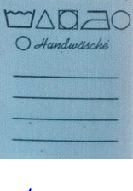
Baumwolle
Polyamid
Polyester
- Nennen Sie drei Produktinformationen, die sich auf technischen Geräten finden können.
___________________________________________________________________________
___________________________________________________________________________
___________________________________________________________________________
___________________________________________________________________________

Offene Fragen „Verbraucherbewusstes Verhalten“
„Warenkennzeichnung“
- Bitte benennen Sie die nach der Lebensmittelinformations-Verordnung vorgeschriebenen Angaben:
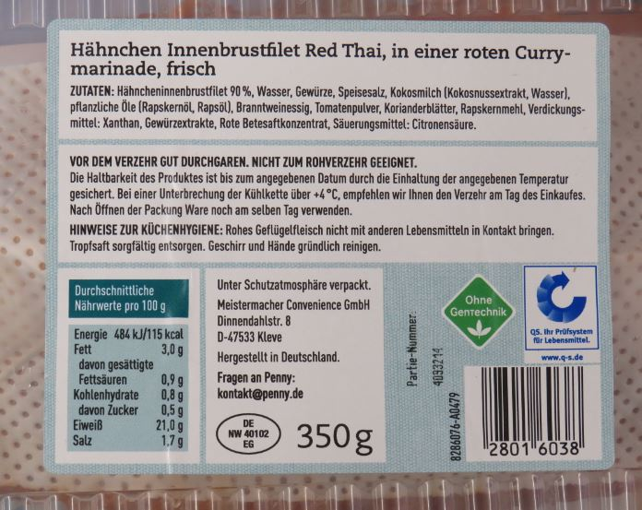

Nährwerttabelle / Füllmenge / Anschrift des Herstellers / Verzeichnis der Zutaten /

Eine verpflichtende Angabe fehlt in dieser Warenkennzeichnung? Welche?
______________________________________

- Wozu dient die Angabe, auf die der Pfeil zeigt?
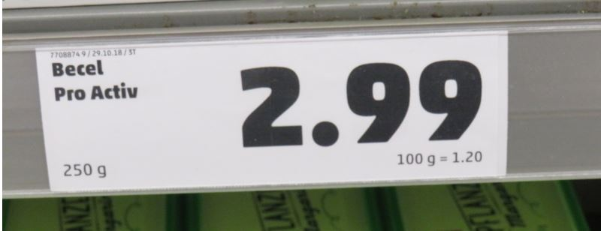
Antwort:
________________________________________________________________________________________________________________________________________________________________________
- Welche zusätzlichen Angaben enthält diese Warenkennzeichnung im Vergleich zu der Warenkennzeichnung in Aufgabe 1?
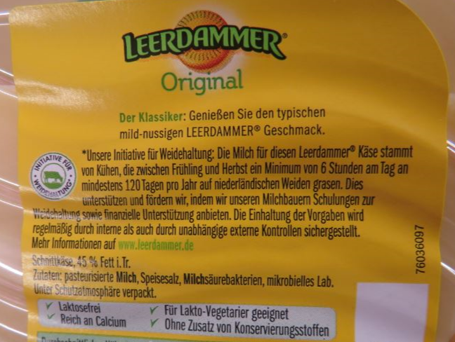
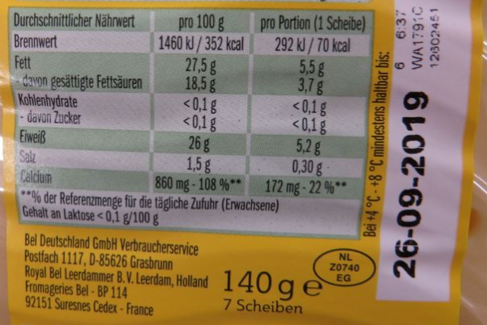
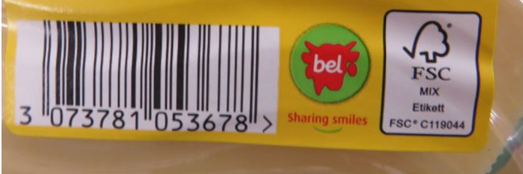
Antwort:
________________________________________________________________________________________________________________________________________________________________________
____________________________________________________________________________________

- Welche Angaben bei diesem Matratzentopper sind Pflichtangaben bei der Textilkennzeichnung?

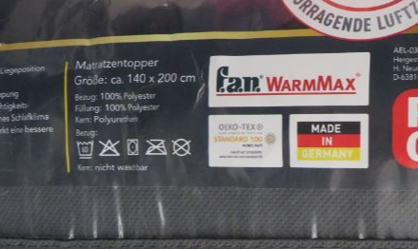

Antwort:
_______________________________________________________________________________________________________________________________________________________________________________________________________________
____________________________________________________________________________________

- Bitte erklären Sie die in der Abbildung aufgeführten Angaben:
Hilfe: https://label-online.de/
6. Bitte ordnen Sie die aufgeführten Label richtig zu:
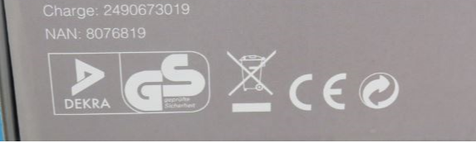

1: Gütezeichen 2: Bio-Siegel
3: Prüfzeichen 4: Umweltzeichen

- Bitte erläutern Sie die nachfolgenden Prüfzeichen.
________________________________________________________________________________________________________________________________________________________________________
____________________________________________________________________________________

________________________________________________________________________________________________________________________________________________________________________
____________________________________________________________________________________
________________________________________________________________________________________________________________________________________________________________________
____________________________________________________________________________________
________________________________________________________________________________________________________________________________________________________________________
____________________________________________________________________________________

- Geben Sie bitte an, welche Preisangabenverordnung sich in dem jeweiligen Bild wiederfindet.

________________________________________________________________________________________________________________________________________________________________________
____________________________________________________________________________________

________________________________________________________________________________________________________________________________________________________________________
____________________________________________________________________________________







